全国街道服务管理创新实验区材料——浙江省湖州市吴兴区

强化服务功能 创新服务供给
助推街道服务管理新模式

吴兴区是湖州市中心城区所在地，总面积872平方公里，总人口62万，现辖6个乡镇、12个街道，其中6个街道分别委托湖州市经济技术开发区管理委员会和湖州市太湖旅游度假区管理委员会管理。近年来，吴兴区主动适应经济社会发展新要求和人民群众新期待，按照“转变街道职能、优化机构设置、赋权社会力量、多元供给服务”的工作思路，优化街道服务资源配置，强化街道服务能力保障，创新街道服务供给途径，不断强化街道服务功能，提高街道管理效能，切实增强人民群众的获得感和幸福感。
一、强化服务职能，构建街道服务管理新机制
按照职能转变的要求，着力强化街道公共服务和社会管理职能，构建街道服务管理新机制。
（一）“重心转移”，强化治理职能。进一步明确街道8项职能，即加强党的建设、统筹社区发展、组织公共服务、实施综合管理、监督专业管理、动员社会参与、指导基层自治、维护社区平安。把街道从行政主体地位变为社会治理、公共服务的主体，从单一的责任主体地位转变为组织、协调、监督的主体。弱化经济职能，从“抓经济”向“提供经济服务”转变，推动街道重心工作转移到“三个公共”上，即：公共服务、公共管理、公共安全。
（二）“一体两翼”，设置街道机构。按照“一体两翼”布局街道服务管理工作体系，“一体”即街道党委，“两翼”是指街道社会工作委员会和街道服务管理协商委员会。成立吴兴区社会工作委员会，由区分管副书记任主任，在各街道建立社会工作委员会，由街道党委书记任社工委主任，明确街道在深化基层社会治理、推动居民自治、培育社会组织中的主体责任。成立街道服务管理协商委员会，由市级部门、区级部门、街道辖区单位和街道共同参与，强化街道在属地事务管理的统筹协调能力，协商街道辖区内社会服务管理事项。
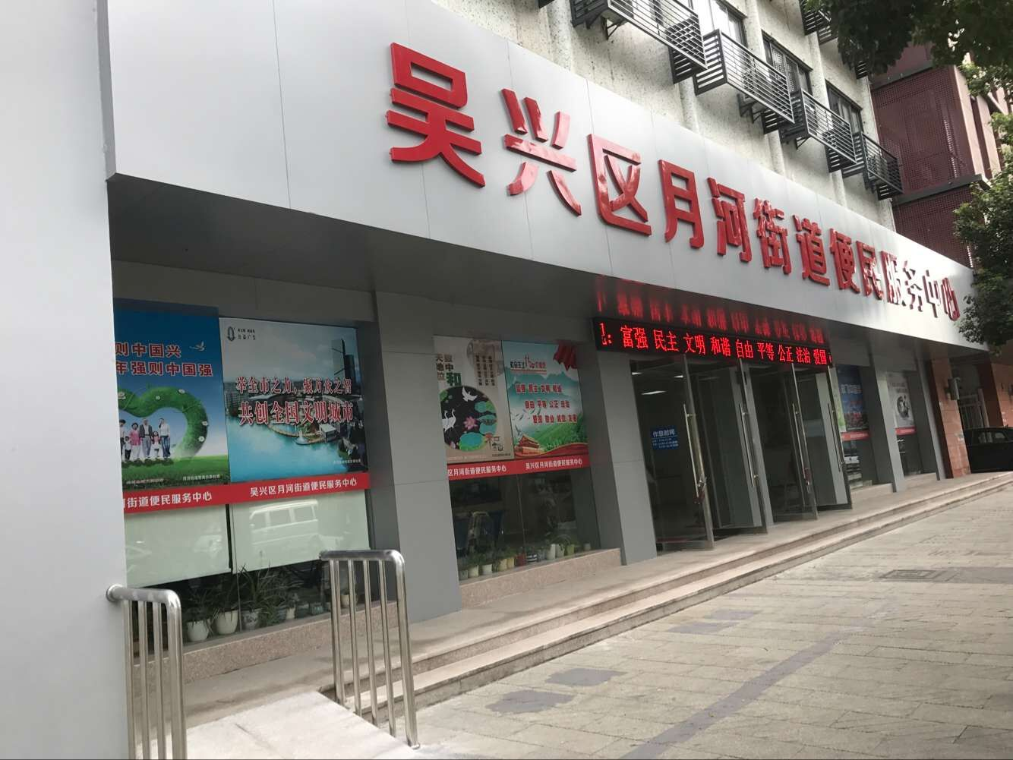
（三）“模块管理”，下沉四个中心。将原先集中在区级层面的综治、市场监管、城市执法、便民服务力量下沉到各街道，在街道搭建“四个中心”，即综治工作中心、市场监管中心、综合执法中心和便民服务中心。通过统筹配置整合基层各类资源，构建权责清晰、功能集成、扁平一体、便民高效、执行有力的基层管理体制和机制。开设集人口计生、民政助残、财税服务、公共法律服务等多个窗口功能于一体的服务大厅，规范53项服务事项，全方位服务居民群众。
二、扩大多方参与，创新街道服务管理新供给
通过政策、经济等手段扩大社会组织、社会力量在街道服务供给中的作用，提升服务供给能力，优化服务供给质量。
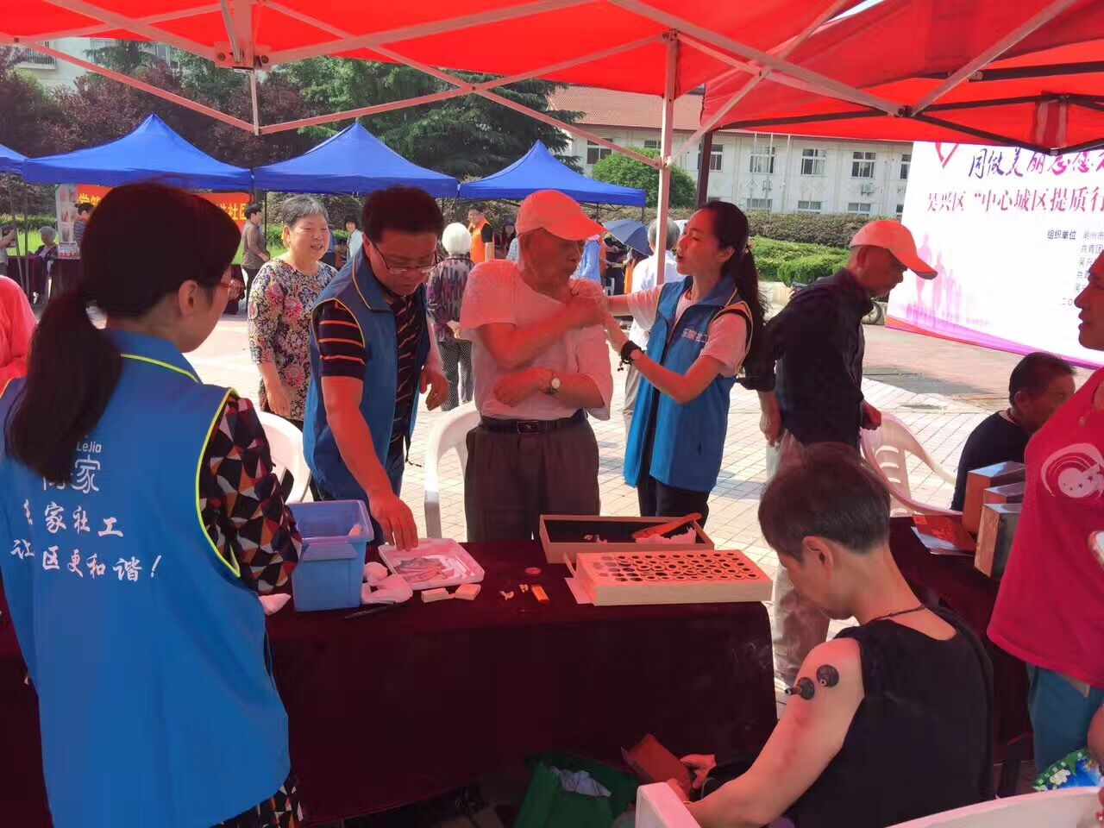
（一）发展社会组织，扩大服务供给队伍。在现有的吴兴区社会组织服务中心的基础上，在街道建立社会组织孵化基地，通过“集中孵化+网格培育”模式，对社会组织进行系统地培育和扶持，使之能运用社会工作理念有效承接街道服务管理中的部分职能。引入“长沙仁与公益”，培育“乐家社会工作服务中心”，开展创业孵化、项目研发、党建引领、公益实践等一系列活动，推动社会组织规模发展，形成互助合作、共建共享的社会组织生态环境。
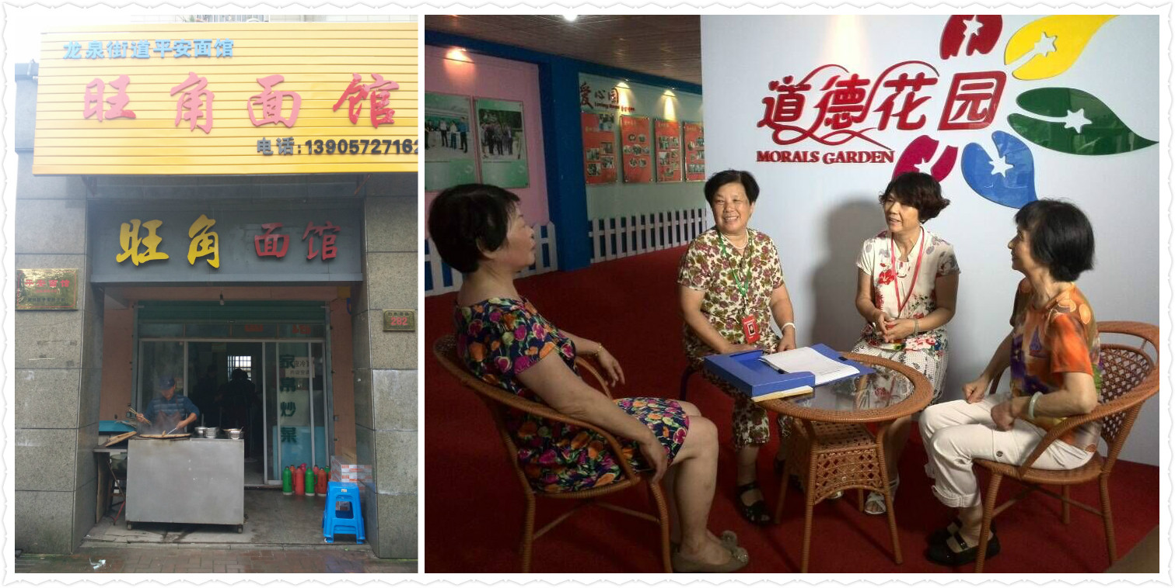
（二）强化“三社联动”，提升服务供给品质。各街道根据自身特点，制定“三社联动”实施细则，唱响“三社联动”的“联字诀”。拓展以小区、楼宇和院落为单元的自治模式，形成“道德门诊”、“群众说事室”、“社区党建服务联盟”、“ 平安面馆”等服务品牌。创新树立“双百助力、大爱公益”服务品牌，即“百名持证社工助力公益项目，百个公益项目助力街道服务”。通过街道、社工、公益项目的“串联”，推出“菜单式服务”+“私人定制”服务新模式，为群众提供“微民生”事务，提升服务供给品质。
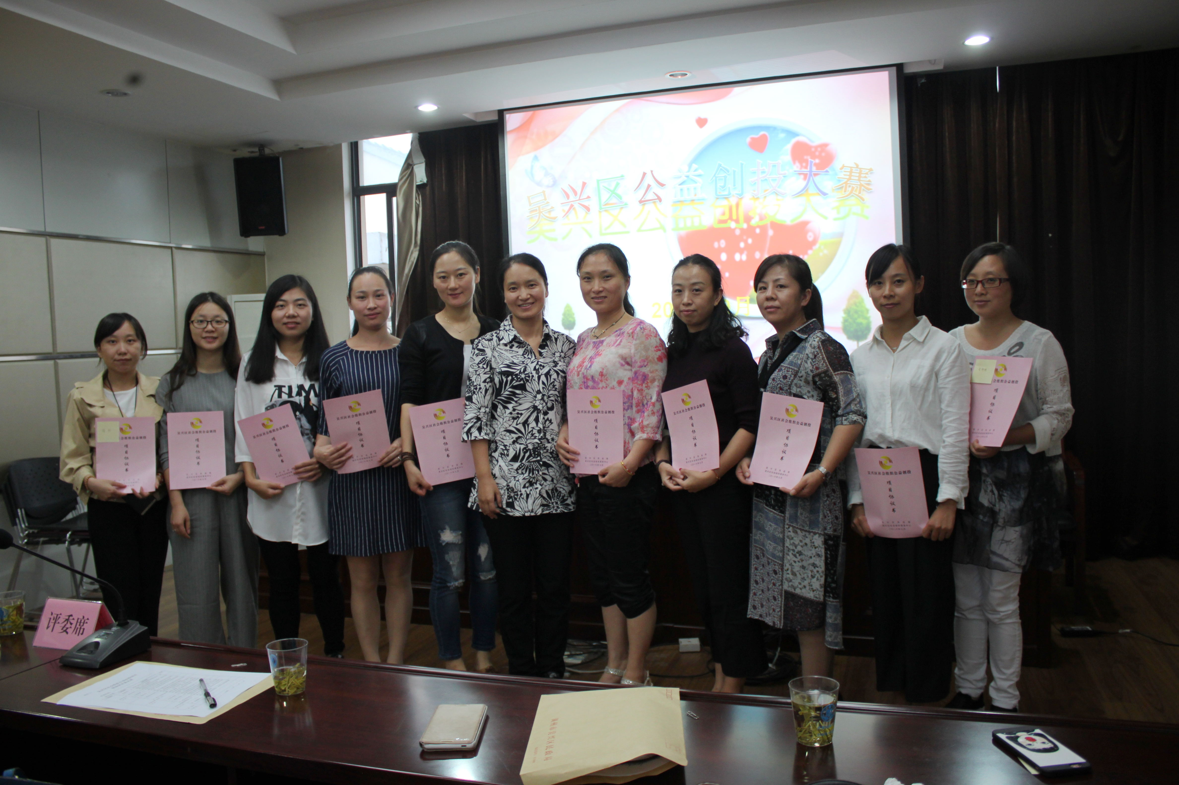
（三）推进政府购买，加强服务供给保障。建立财政资金、福利彩票公益金、街道社会组织专项发展基金和社会力量共同支持的多渠道、多层次的资金保障机制。制定出台《关于政府向社会力量购买公共服务的实施办法》、《吴兴区政府购买服务指导性目录》，梳理《转移事项目录》和《有承接能力的社会组织目录》。通过合同外包、项目委托和公益创投的方式，向社会力量（社会组织、企业、社会工作服务机构）购买服务。同时发挥市、区两级行业协会、商会作用，推动街道服务业发展，形成“以‘商’养‘社’”良性循环，增强街道社会组织自身造血功能。
三、搭建服务平台，开启街道服务管理新引擎
整合各类资源，依托统一的政府公共服务平台，推动信息共享、互联互通和业务协同，构建面向公众的一体化在线公共服务体系,为群众提供精准有效服务。
（一）加强队伍建设，形成人才队伍的互联互补。通过区、街道两级教育平台，强化专业社会工作者和社区干部两支队伍建设。实施“1+4”计划，即以“社工人才培养计划”为统揽，采取在街道引进专业社工机构，在社会组织聘用专业社工承接服务，在社区引进社工专才，在志愿服务中推广“社工领义工”4项举措。建立社工成长纪实卡，进行跟踪培养，打造“N次方”立体培养机制，为专业社工人才的选拔设立人才“储备池”。搭建社区干部“同享共学”平台、师徒帮带舞台、岗位技能擂台，打造新常态下干部知识、技能多维更新升级版。推行“一人双岗”工作模式，每个社区工作者确定一个主岗，同时认领一个副岗，实行岗位双定、一人双责、业绩双考，有效推动社区干部由“一人一专”向“一专多能”转变。通过两支队伍服务能力的优势互补，提升街道服务管理的品质。
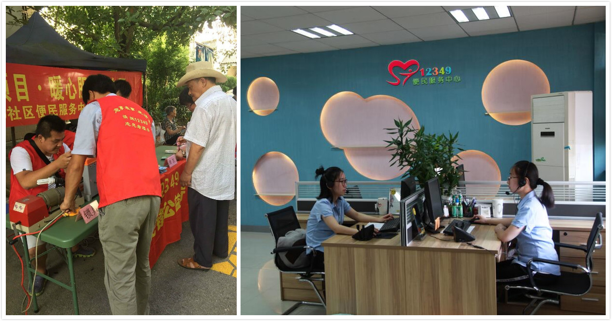
（二）探索智慧服务，实现人工智能的互联互补。实施“织网工程”，整合“12345政府阳光热线”、“12349社区服务热线”、“数字城管”、服务大厅民情意见箱等平台资源，建立区域联动、多元协同的街道治理基础数据库和智能化便民服务体系。建设以“智慧街道”信息平台为终端的“一中心五平台”的智慧街道信息平台，统筹街道公共服务网络资源，整合公共服务事项，优化公共服务流程，实现“一站受理、一门办理、一头管理、全域通办”。通过“社区e平台”，“社区e服务”等网络载体，打造网上搜集网下备案、网上问题网下解决、网上交心网下服务的网络“民生直通车”，实现智慧管理。
（三）强化网格服务，促进多维空间的互联互补。积极拓展“网格化管理”的内涵及外延，推动街道服务管理触角全方位、立体式覆盖。以网格为单位，整合各方服务资源，形成党政主导、多方协同的服务管理体系。将更多的社会工作人才、社会志愿者、社会组织等各类社会力量纳入网格，实时采集网格内情况，实地服务网格内居民，实体化运作产生“网格+”效应，实现对网格内居民的全方位、全天候、零距离动态管理和服务。

